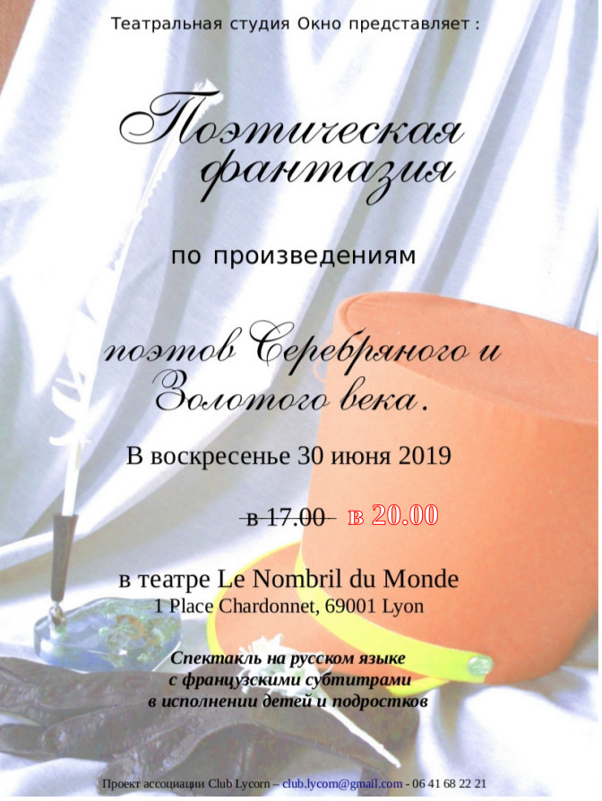
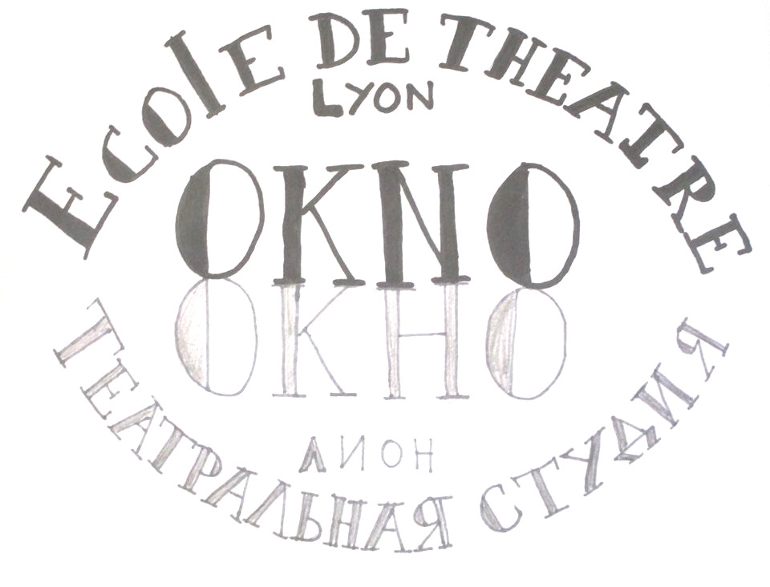
Mise en scène: Anton GOPKO
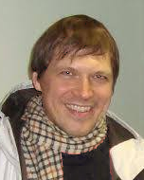
Anton Gopko est né en 1977 à Togliatti, Russie. Après avoir suivi des études de biologie à l'Université d'État Lomonossov de Moscou, il obtient en 2008 un diplôme de l'Académie russe des arts du théâtre (GITIS). Depuis 2009, il habite à Lyon, France. Il y est directeur artistique de l'École de théâtre franco-russe OKNO et enseigne le jeu d'acteur à l'Ecole de Théatre de Lyon.
En tant que metteur en scène, il a signé plusieurs productions de théâtre et d'opéra professionnelles en Russie et en France, dont Les Trois Sœurs d'Anton Tchekhov (Togliatti, 2007), La Vengeance de l'Amour d'Ilya Saz (Moscou, 2009), la revue musicale Paris – Berlin – New York (Lyon, 2011), Le Docteur Miracle de Georges Bizet (Togliatti, 2014, création russe)...
Anton Gopko est également actif en tant que journaliste, dramaturge et librettiste.
Enfin, partisan des idées du célèbre scientifique et philosophe britannique Richard Dawkins, il a traduit deux de ses livres, The Extended Phenotype et The Blind Watchmaker, pour leurs premières éditions russes.

Costumes: Marina de Dinechin

Alto et violon : Nathalia Tolstaïa et Sergueï Milstein
(musique de Valery Arzoumanov)

Intendance: Olga Kravchenko

Sous-titres: Florent de Dinechin

L'école de théâtre OKNO

Créée en novembre 2016 par l'association Club Lycorn, l'école de théâtre Okno propose des cours artistiques en russe pour plusieurs tranches d'âge - les adolescents, les enfants et les adultes. Les cours de théâtre dispensés par Anton Gopko contiennent les exercices de jeu d'acteur, de la diction, de la voix, du corps, de l'improvisation. Chaque cours est aussi la possibilité de connaître mieux la culture et l'histoire russes par des textes classiques travaillés à Okno, et aussi par de très riches explications d'Anton. Aux cours de théâtre qui durent toute l'année s'ajoutent de nombreuses répétitions, dans un but essentiel : préparer un spectacle de qualité.
l'âge d'or

Fédor Tiouttchev (1803-1873)
Orage de printemps (trad. Paul Garde) Sergueï, Aliona, Daria, Veronique

Alexandre Pouchkine (1799-1837)
Epigramme au prince Shalikov (trad. Florent de Dinechin) Sergueï, Vladimir, Veronique

Mikhail Lermontov (1814-1841)
La prière (trad. Igor Astrow) Veronique, Daria, Aliona

Nikolaï Karamzine (1766-1826)
Inscription sous le portrait d'une femme cruelle (trad. Florent de Dinechin)
German, Fédor, Vladimir
Nikolaï Karamzine (1766-1826)
Sur le bandeau (trad. Florent de Dinechin) German, Fédor, Vladimir

Mikhail Lermontov (1814-1841)
La voile (trad. André Markowicz) Sergueï, Aliona, Daria, Veronique, Fédor, Vladimir

Ivan Krylov (1769-1844)
La corneille et le renard (trad. Maurice Colin) Grégory, Danil, Anna

Ivan Krylov (1769-1844)
L'éléphant et le carlin (trad. Maurice Colin) Alissa, Grégory, Danil, Anna

Fédor Tiouttchev (1803-1873)
Larmes des hommes (trad. Sophie Benech) Véronique, Aliona, Daria

Attribué à Alexandre Pouchkine (1799-1837)
Épigramme à Nicolas Premier (trad. Florent de Dinechin) Fédor, Sergueï, German

Fédor Tiouttchev (1803-1873)
Les flots de la mer ont leur chant (trad. Paul Garde) Véronique, Vladimir

Piotr Viazemski (1792-1878)
Le Dieu Russe (trad. Google Translate + A. Gopko + F. de Dinechin) tous

Alexandre Pouchkine (1799-1837)
Au fond des mines sibériennes (trad. André Markowicz) tous

Mikhail Lermontov (1814-1841)
La patrie (trad. Marina Tsvetaïeva) tous

Piotr Viazemski (1792-1878)
Notre vie au grand âge (trad. Florent de Dinechin) Sergueï, Vladimir, German, Fédor

Fédor Tiouttchev (1803-1873)
Mon âme est un élysée d'ombres (trad. Paul Garde) Aliona, Daria, Véronique
l'âge d'argent

Constantin Balmont (1867–1942)
Le poisson doré (1903) (trad. Alexandra de Holdstein et René Ghil) tous
Marina Tsvetaïeva (1892–1941)
Le mal du pays (1934) (trad. Eve Malleret) Daria, Sergueï, Anton, Loukas

Sergueï Essénine (1895–1925)
Automne (1915) (trad. Henri Abril) Véronique, Daria

Sergueï Essénine (1895–1925)
Le bouleau (1913) Traduit par Alla Kotchoubey Anton

Sasha Tchorny (1880–1932)
Un conte urbain (1909) (trad. Florent de Dinechin) Sergueï, Catherine, Vladimir

Sasha Tchorny (1880–1932)
L'amour (1932) Traduit par Gérald Turjman Aliona, German, Loukas

Ossip Mandelstam (1891–1938)
Non, les récits d'Ossian jamais ne me bercèrent... (1914)
Traduit par Henri Abril German, Danil, Aliona

Nikolaï Agnivtsev (1888–1932)
Les deux sœurs (1921) Traduit par Gérald Turjman Sergueï, Vladimir

Constantin Balmont (1867–1942)
La voix de la nature (1902) Traduit par Olga Lanceray Loukas, Anton, Aliona, Véronique

Marina Tsvetaïeva (1892–1941)
Décembre et janvier (avant 1913) Traduit par Anton Gopko Catherine
Nikolaï Goumilev (1886–1921)
La girafe (1907) Traduit par Ekaterina Litvinenko Catherine, Vladimir
Marina Tsvetaïeva (1892–1941)
Vous si oublieux, si inoubliable (1918) Traduit par Henri Abril Véronique
Ossip Mandelstam (1891–1938)
Une tristesse sans égale... (1909) Traduit par Henri Abril Sergueï, Vladimir
Georgy Ivanov (1894-1958)
La Russie est bonheur. La Russie est clarté … (trad. Florent de Dinechin) tous

Ossip Mandelstam (1891–1938)
Sur un émail couleur pervenche (1909) Traduit par Henri Abril Loukas
Sergueï Essénine (1895–1925)
Au revoir, mon cher! Au revoir! (1925) Traduit par Katia Granoff German
Vladimir Maïakovski (1893–1930)
Ecoutez! (1914) Traduit par Elsa Triolet Kirill, Louka
Pour suivre les aventures d'Okno, rejoignez-nous sur facebook (en russe) sur Театральная студия Окно в Лионе.
Contact : Marina de Dinechin, présidente de l'association Okno,
club.lycorn@gmail.com, tel. :04 78 27 66 95 ou 06 41 68 22 21.

Bon spectacle!

http://club.lycorn.free.fr/
Loucas
Vladimir

